Міністерство освіти і науки України

Національний університет «Львівська політехніка» Кафедра систем штучного інтелекту

Звіт

Звіт
про виконання лабораторних та практичних робіт блоку № 1
На тему: «Розробка та середовище розробки. Програмування: алгоритм, програма, код.»
з дисципліни: «Основи програмування» до:
Практичних Робіт до блоку № 1

Виконав: Студент групи ШІ-13 Челяда Андрій Миронович

Львів 2026

Тема роботи:
Програмування: алгоритм, програма, код. Розробка та середовище розробки програми: Visual Studio Code, FlowCharts та Draw.io, Git, Github, Algotester, Trello, Linux Console Commands.

Мета роботи:
Завантажити середовище розробки Visual Studio Code, встановити розширення для C++ на систему та Visual Studio Code, ознайомитись з дебагером та лінтером для C++, ознайомитися з основними поняттями мови c/c++ Встановити та ознайомитись з Git та командами, Зареєструватись та ознайомитись з GitHub, ознайомитись з GitHub пул реквестами та Код ревю, зареєструватись та ознайомитись з Trello, зареєструватись та ознайомитись з Algotester, ознайомитись з FlowCharts та Draw.io, ознайомитись з Word та створенням Звітів на Практичні та Лабораторні, ознайомитись з Системами числення та попрактикуватись з роботою в двійковій системі числення, запустити програмний код C++ в робочому середовищі та оформити звіт.

Теоретичні відомості:
- Теоретичні відомості з переліком важливих тем:
  - Тема №1: Основні поняття мови с/c++.
  - Тема №2: Середовище розробки Visual Studio Code.
  - Тема №3: Системи числення.
  - Тема №4: FlowCharts та Draw.io.
  - Тема №5: Git та Github.
  - Тема №6: Algotester.
  - Тема №7: Trello.
  - Тема №8: Linux Console Commands.

- Індивідуальний план опрацювання теорії:
  - Тема №1: Основні поняття мови C/C++
    - Джерела Інформації
      - Лекції в університеті
      - Книга “Visual C++”
      - Відео “Уроки С++ для початківців” канал: Школа програмування
    - Що опрацьовано:
      - Ознайомлений як писати код на С++, з типами даних, бібліотеками, поняттям алгоритму, з змінними та як їх використовувати.
    - Статус: Ознайомлений
    - Початок опрацювання теми: 08.09.26
    - Звершення опрацювання теми: 14.09.26
  - Тема №2: Середовище розробки Visual Studio Code
    - Джерела Інформації:
      - Інструкція від викладачів у гугл диску
    - Що опрацьовано:
      - інстальовано VS Code
      - встановлено розширення для C++ на систему та Visual Studio Code

      - ознайомлений з лінтером і дебагером
    - Статус: Ознайомлена
    - Початок опрацювання теми: 09.09.26
    - Звершення опрацювання теми: 10.09.26
  - Тема №3: Системи числення
    - Джерела Інформації:
      - Лекції О. Пшеничного
      - Практичні заняття
    - Що опрацьовано:
      - переведення чисел в десятковій системі числення в двійкову, вісімкову, шістнадцяткову і навпаки
      - виконання арифметичних операцій з числами в різних системах числення
    - Статус: Ознайомлений
    - Початок опрацювання теми: 15.09.26
    - Звершення опрацювання теми: 15.09.26
  - Тема №4 FlowCharts та Draw.io
    - Джерела Інформації:
      - Практичні заняття.
    - Що опрацьовано:
      - ознайомлена з поняттям FlowChart
      - навчилася створювати FlowChart у draw.io
      - створила блок-схему до коду обчислення автономності акумулятора
    - Статус: Ознайомлений
    - Початок опрацювання теми: 09.09.2026
    - Звершення опрацювання теми: 11.09.2026
  - Тема №5 Git та Github
    - Джерела Інформації:
      - git-scm.com
      - Практичні та лабораторні заняття
      - https://docs.github.com/en/get-started/quickstart/set-up-git
    - Що опрацьовано:
      - завантажено Git
      - вивчив базові git команди
      - зареєстровано на Github
      - навчився створювати репозиторії, бренчі, додавати, комітити та пушити зміни, робити пул реквест
    - Статус: Ознайомлений
    - Початок опрацювання теми: 10.09.2026
    - Звершення опрацювання теми: 15.09.2026
  - Тема №6 Algotester
    - Джерела Інформації:
      - Лекції Пшеничного
    - ​
    - Що опрацьовано:
      - зареєстровано на Algotester
      - виконано одне завдання
    - Статус: Ознайомлена
    - Початок опрацювання теми: 10.09.2026

    - Звершення опрацювання теми: 10.09.2026
  - Тема №7 Trello
    - Що опрацьовано:
      - створено board на Trello
      - створено список моїх завдань
      - надав членам моєї команди можливість відслідковувати мій прогрес
    - Статус: Ознайомлений
    - Початок опрацювання теми: 10.09.2026
    - Звершення опрацювання теми: 11.09.2026
  - Тема №8 Linux Console Commands
    - Джерела Інформації:
      - https://research.kr-labs.com.ua/linux-commands/
    - Що опрацьовано:
      - Використав кілька базових команд
    - Статус: Ознайомлений
    - Початок опрацювання теми: 12.09.2026
    - Звершення опрацювання теми: 12.09.2026

Виконання роботи:

Опрацювання завдання та вимог до програм та середовища:

Завдання №1 Requirements management and design activities with Draw.io and Google Docs
  - Навчитись створювати блок схеми в Draw.io і працювати з Word doc

Завдання №2 Configuration: Trellо
  - Створити акаунт в Trello. Створити дошку для команди та додати свої завдання на дошку. Відслідковувати свій прогрес та прогрес команди.

Завдання №3 Configuration: Linux Console Commands
  - Налаштувати середовище розробки на macOS. Навчитись користуватись базовими консольними командами.

Завдання №4 Configuration: Visual Studio Code, VSC C/C++ Extensions, IntelliSense, Code Runner, debugger
  - Налаштувати Visual Studio Code та розширення для мови C/C++. Налаштувати конфігураційні файли tasks.json та launch.json. Запустити свою першу програму. Навчитись запускати та користуватись дебаггером.

Завдання №5 Configuration: Git
  - Налаштувати Git на комп’ютері. Вивчити базові git команди та навчитись ними користуватись.

Завдання №6 Configuration: GitHub

  - Створити GitHub аккаунт. Приєднати Git та GitHub. Навчитись створювати репозиторії, пулреквести, пушати та пулати код.

Завдання №7 Configuration: Algotester
  - Створити Algotester аккаунт. Приєднатись до контесту.

Завдання №8 Configuration: Create Own Git Repo and Exchange Files with Teammate
  - Створити свій репозиторій. Створити спільний репозиторій з командою та пушнути код.

Завдання №10 Run First Program - задача про автономність акумулятора
  - Деталі завдання: Обчислити, скільки часу портативна зарядна станція зможе живити прилад, враховуючи її ємність, вік, поточний рівень заряду та ККД інвертора.
  - Вимоги: Використати функції cin, cout для форматованого вводу/виводу; В кінці програма має вивести повну інформацію про вкладені кошти, загальну суму інвестиції і суму самого заробітку.

Дизайн та планована оцінка часу виконання завдань:
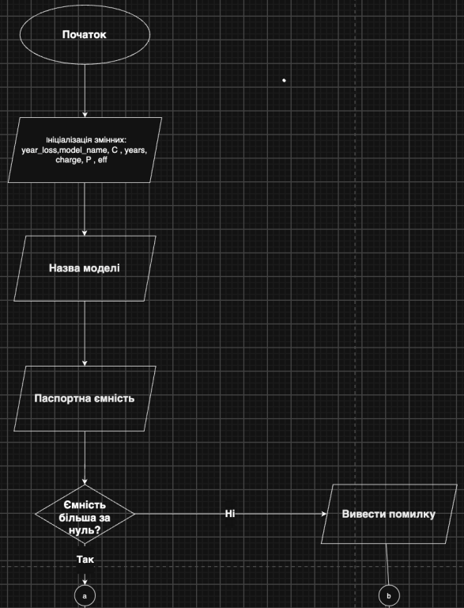
Завдання №10 Run First Program - задача про автономність акумулятора

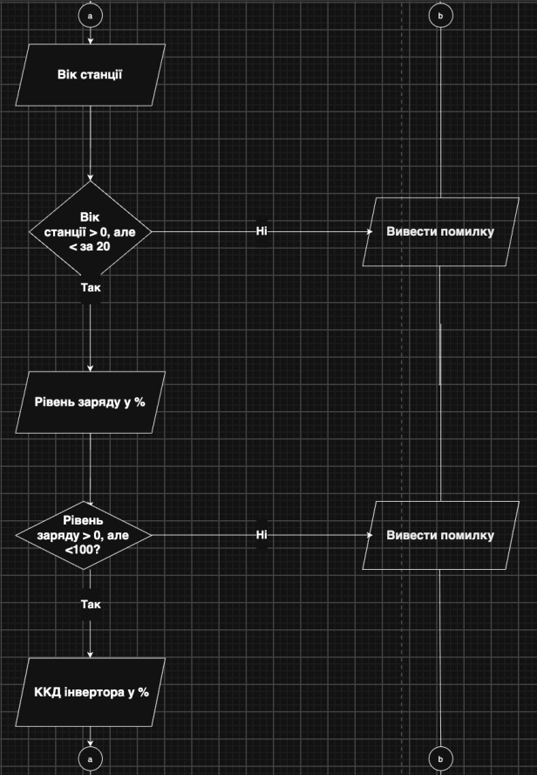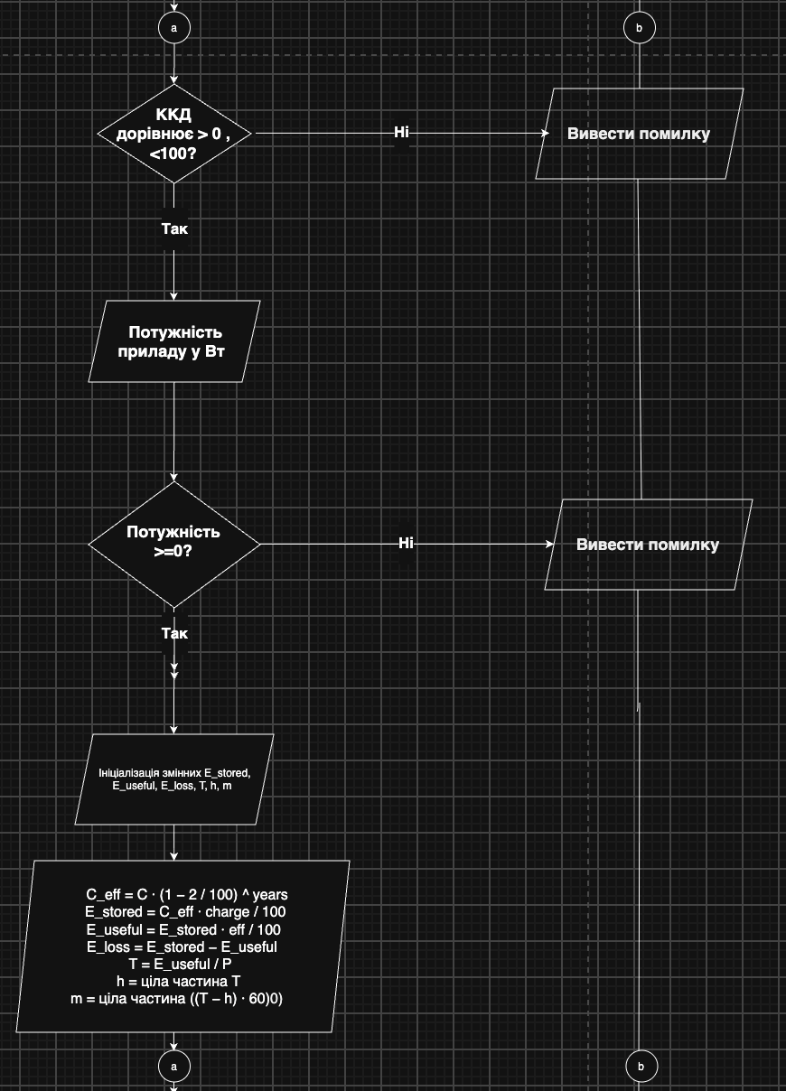
t

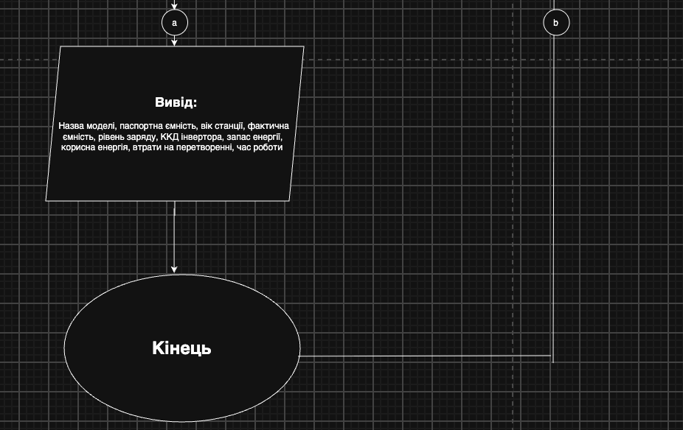

Рис 1. Блоксхема до задачі про автономність акумулятора

- Планований час на реалізацію: 30хв
- Важливі деталі для врахування в імплементації: використати функції cin та cout

Конфігурація середовища до виконання завдань:
Завдання №1 Requirements management and design activities with Draw.io and Google Docs

  - Встановив Draw.io на мій локальний комп’ютер. Навчився створювати блоксхеми:
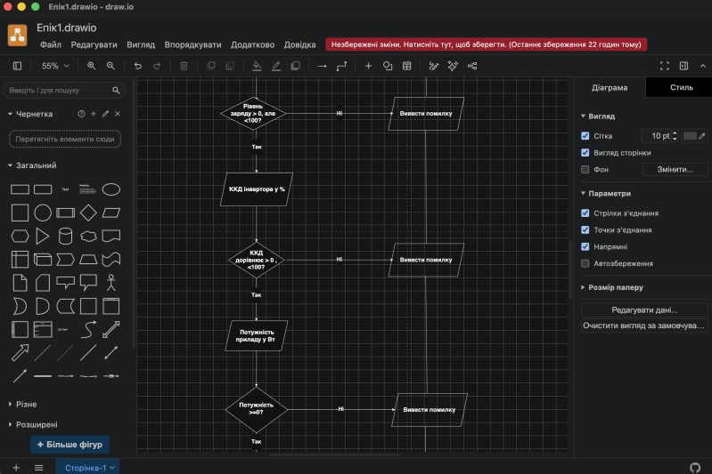
Рис 2. Створення блоксхеми в Draw.io

Завдання №2 Configuration: Trellо
  - Створений борд в трелло. Надав тімейтам можливість переглядати.
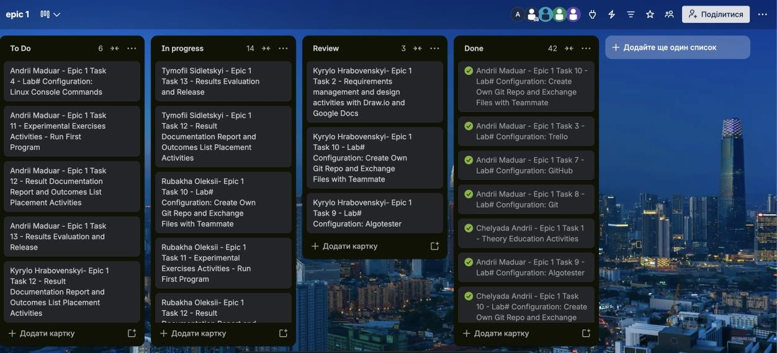
Рис 3. Створена дошка в Trello

Завдання №3 Configuration: Linux Console Commands
  - Попрактикував використання лінукс команд.
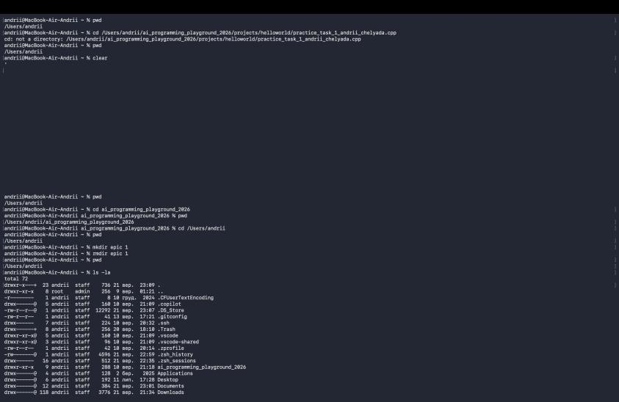
Рис 5. Виконання лінукс команд

Завдання №4 Configuration: Visual Studio Code, VSC C/C++ Extensions, IntelliSense, Code Runner, debugger
  - Встановив розширення для C/С++

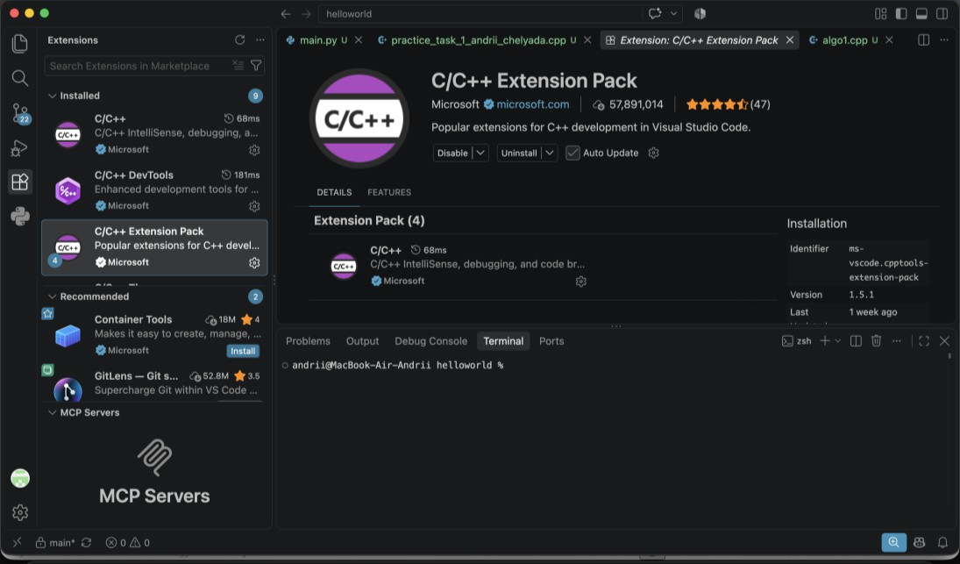

Рис 6. Встановлені розширення у Visual Studio Code

Завдання №5 Configuration: Git
  - приєднала Git до свого Github. На фото показана історія роботи з гітом.
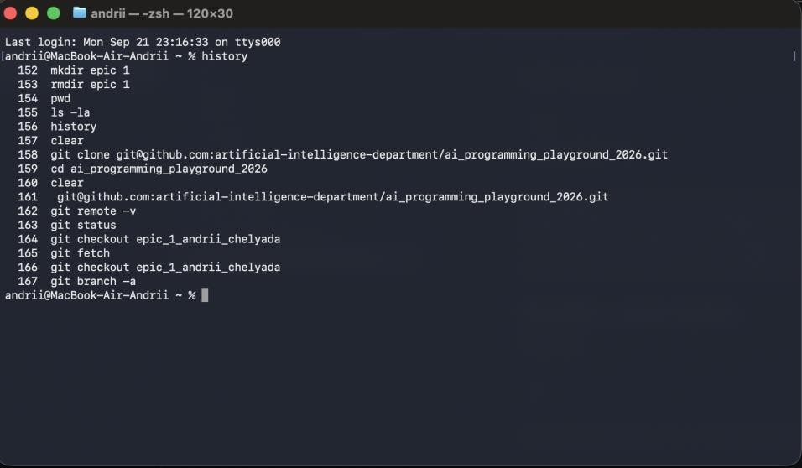
Рис 8. Історія виконаних команд Gi

Завдання №6 Configuration: GitHub
  - Зареєструвався на GitHub:

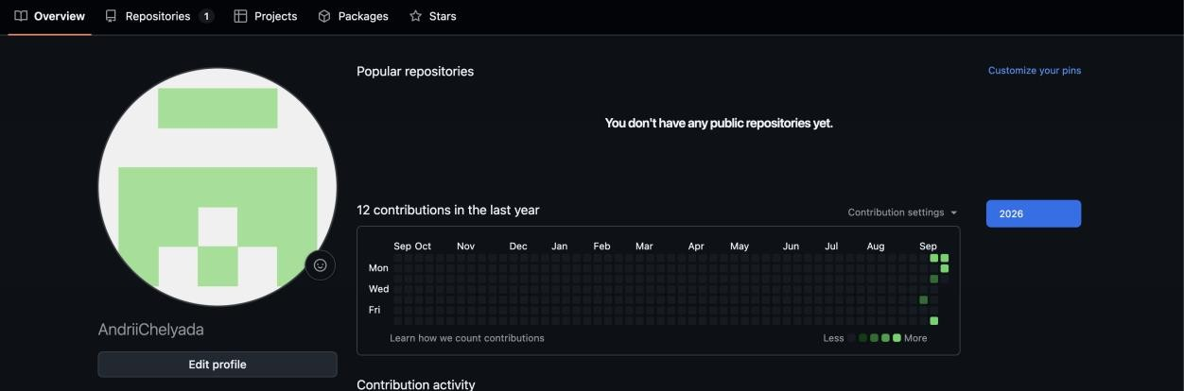

Рис 9. Створений GitHub аккаунт
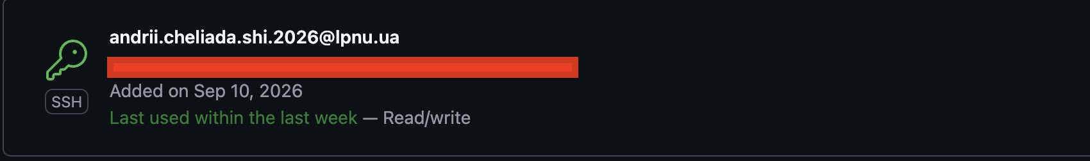
  - Створив ssh ключ
Рис 10. Створений ssh ключ

Завдання №7 Configuration: Algotester
  - Зареєструвався на алготестері та виконав кілька завдань:
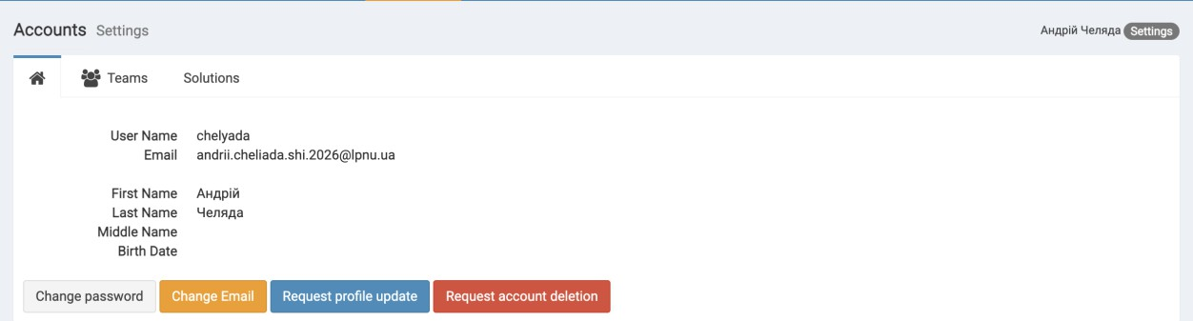
Рис 11. Створений Algotester аккаунт

Завдання №8 Configuration: Create Own Git Repo and Exchange Files with Teammate
  - Створив свій власний, приватний репозиторій
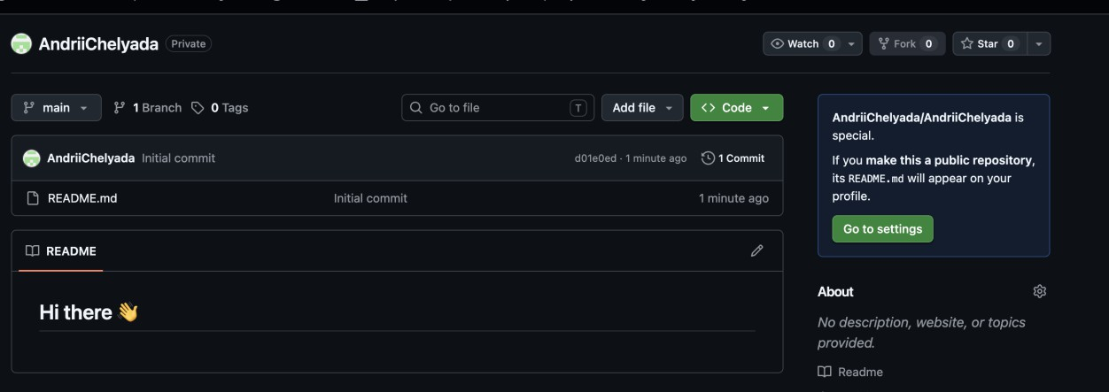

Рис 12. Створений приватний репозиторій

Код програм з посиланням на зовнішні ресурси:
Завдання №10 Run First Program - задача про автономність акумулятор
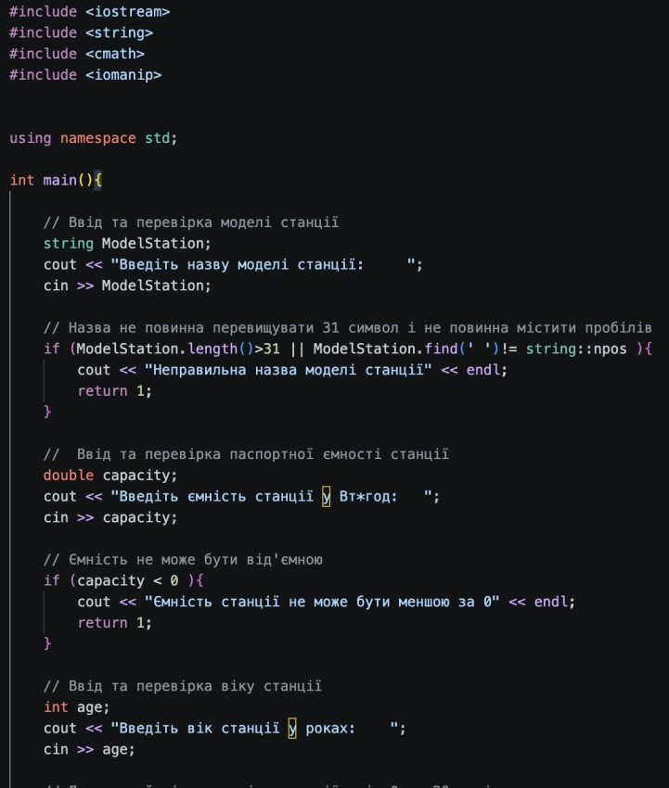
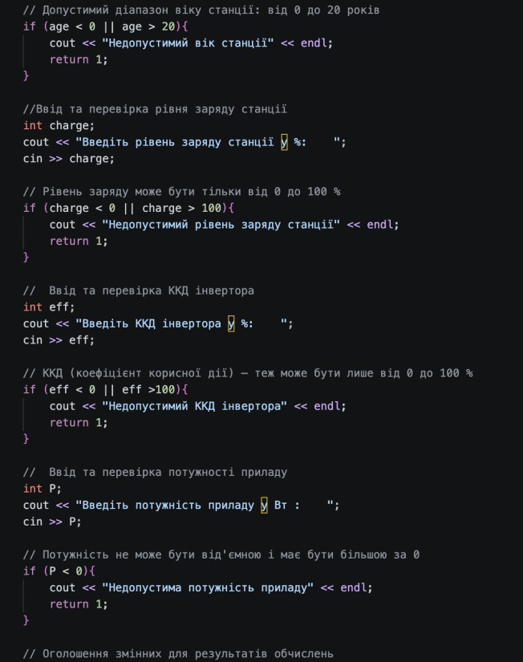

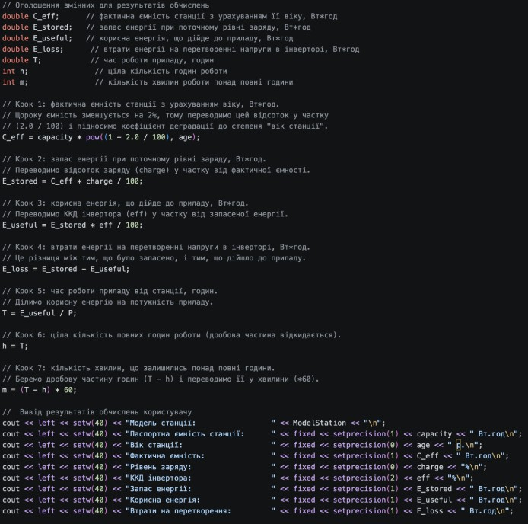

Рис 13. Код до задачі про акумулятор

Посилання на файл коду в пулреквесті:
https://github.com/artificial-intelligence-department/ai_programming_playground_2025/pull/8/files#diff-1d4b57c81ae3039d5319ce21ade4e5190aa17995630632943842f8a5ad4e9e68

Задача №2 Алготестер сума А і В

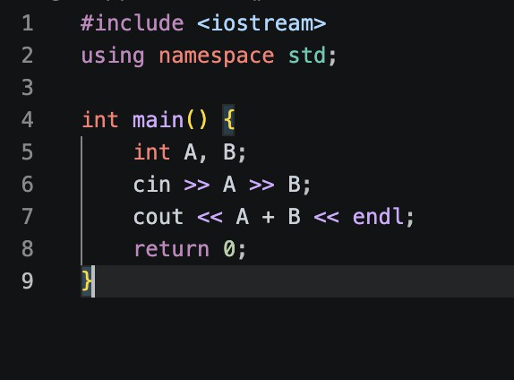

- Посилання на пул-реквест: https://github.com/artificial-intelligence-department/ai_programming_playground_2026/pull/205

Результати виконання завдань, тестування та фактично затрачений час:
Завдання №10 Run First Program - задача про акумулятор - виконання програми
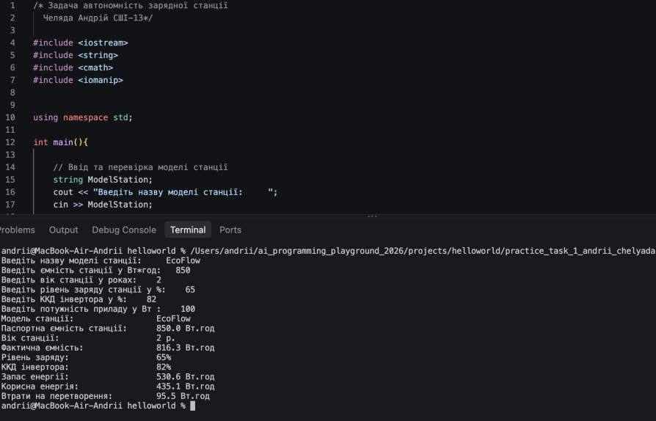
Рис 14. Виконання програми про акумулятор

Час затрачений на виконання завдання: 2 години

Кооперація з командою:
  - Зустріч з командою:
- 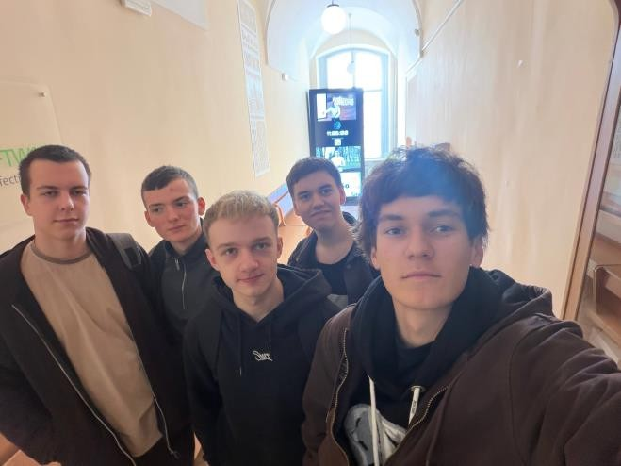

Рис 15. Фото з командою

  - Друга зустріч 14.09. Обговорюємо епік, написання коду, створення пул реквестів:в
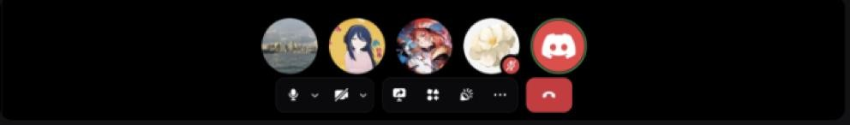

Рис 16. Скрін другої зустрічі в діскорді

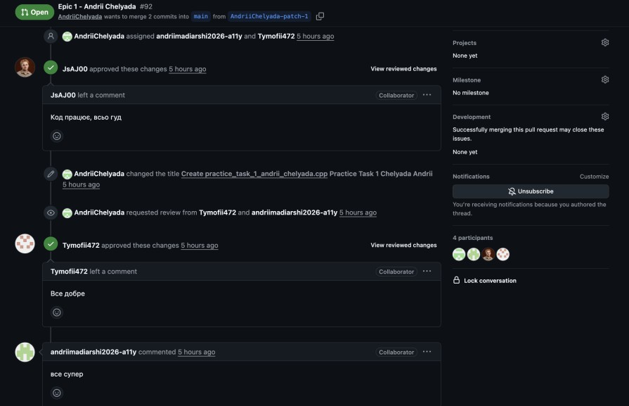
-Ревʼю учасників команди
Рис 17. Ревʼю команди

Висновки:
Під час виконання цієї лаборатної я отримав практичний досвід у роботі на мові С++, викорситання дошки Trello, складання блок-схеми у draw.io. Ці навички є фундаментом для розуміння мови програмування та виконання інших, важчих завдань
Здобуті навчики:

- Робота в терміналі: Засвоєно інструментарій Linux-терміналу, що забезпечує ефективну взаємодію з файловою системою та процесaми ОС.
- Середовище розробки: Встановлено та налаштовано Visual Studio Code, а також необхідні розширення для розробки на C++.
- Перевірка версій: Здобуто базові знання щодо версіонування коду за допомогою Git/GitHub та відпрацьовано навички управління сумісною розробкою.
- Організація проектів: Використано trello для створення чіткої дошки виконання завдань.

- Тестування алгоритмів: Для тестування продуктивності алгоритмів та перевірки їхньої часової складності залучено інструментарій сервісу Algotester.
- Створення блок-схем: Використано Draw.io для створення блок-схем для роботи з кодом.
- Мова C++: Опановано основи синтаксису C++ та відпрацьовано практичні навички створення й запуску консольних застосунків.
- Робота у Word: Створено звіт про виконану роботу.

